**DEFINIÇÕES:**

**1. O projeto de pré-aula deve ser executa EM GRUPO de no máximo 10 integrantes.**

**2. A configuração deve ser realizada seguindo os exemplos mostrados nos vídeos gravados. Lembrando que, as configurações realizadas nas aulas gravadas correspondem a uma parte. O mesmo raciocínio deve ser utilizado nas demais redes. OS ENDEREÇOS IPS UTILIZADADOS NAS GRAVAÇÕES NÃO DEVEM SER UTILIZADOS. UTILIZEM OS ENDEREÇOS IPS ALOCADOS AO SEU GRUPO.**

**4. A AVALIAÇÃO do projeto ocorrerá a partir da correta configuração dos seguintes itens:**

|  |  |
| --- | --- |
| **Item** | **Pontuação** |
| **Aplicações** | **3,0** |
| **NAT** | **1,0** |
| **Roteamento** | **1,0** |
| **End. IPv4** | **1,0** |
| **End. IPv6** | **1,0** |
| **Túnel IPv4** | **1,0** |
| **Segurança** | **1,0** |
| **VLAN** | **1,0** |

**Observação: qualquer configuração adicional ou introdução de aplicações que venham contribuir para o projeto receberá pontos adicionais.**

**5. A entrega do trabalho deve ser feita, impreterivelmente, até o dia 25 de novembro, postado no classroom da turma de projetos.**

**PROJETO DE PRÉ AULA**

**Cenário:** A Empresa XYZ necessita interligar as suas redes por meio da WAN conforme ilustrado a seguir.

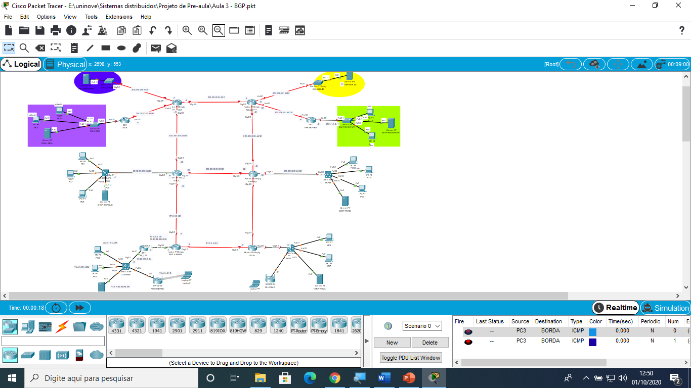

O projeto de Interconexão possui 7 grandes redes, composta por:

**1. REDE WAN:** Interligação via provedores de serviço de longa distância. A interligação entre as Redes locais deve ser feita através de um protocolo de roteamento dinâmico, de preferência, o BGP.

* A Empresa possui um bloco de endereços públicos: x.0.0.0/30, que devem ser atribuídos as interfaces externas. “x” corresponde ao endereço IP do grupo

**2. REDES LOCAIS IPV4**

**2.1 - REDES LOCAIS IPv4 :** A Figura 2 mostra em detalhes a topologia da REDE LOCAL 1. Esta rede contém 4 VLANs, sendo que os servidores estão separados em relação aos computadores.

Figura 2: Topologia da rede 1.

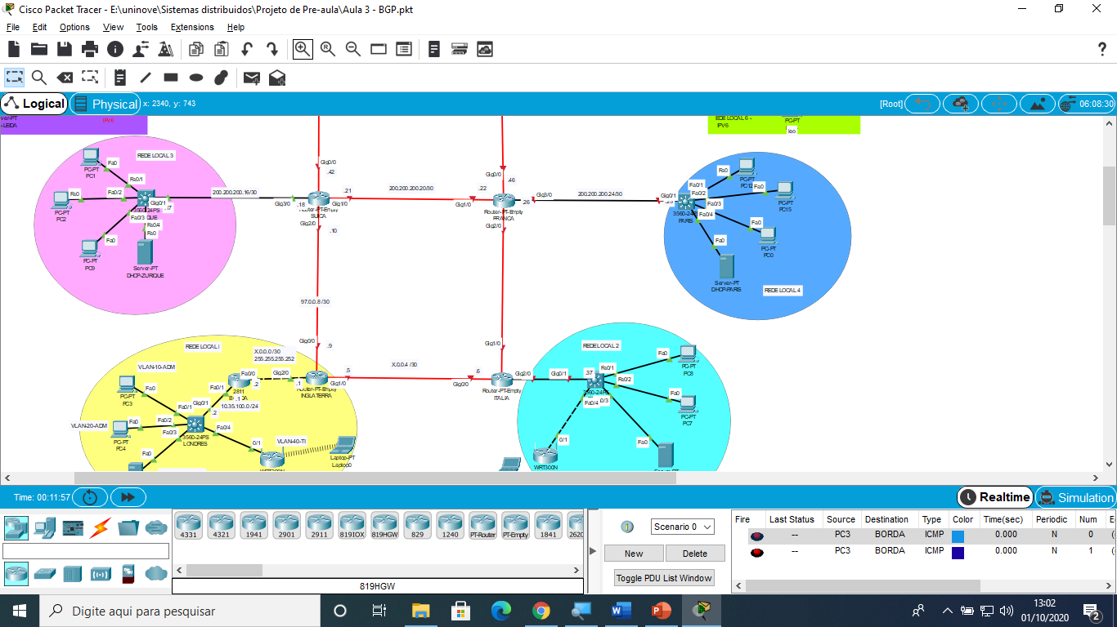

Os endereços IPs por VLAN da REDE LOCAL 1 é mostrada na tabela abaixo.

|  |  |
| --- | --- |
| **VLAN** | **Endereços IPs de rede** |
| 10 | 10.Y.Z.0 |
| 20 | 10.Y.Z.0 |
| 30 | 10.Y.Z.0 |
| 40 | 10.Y.Z.0 |

**Observação: As outras 3 redes locais correspondente a parte inferior da topologia devem ser configuradas seguindo esquema semelhante, alterando-se o terceiro octeto “Z”.**

**2.2 - Endereçamento IPv4:** O endereço da rede interna deve estar dentro da faixa do 10.Y.Z. Sendo que o X. O endereço Y corresponde ao endereço do Grupo e o Z corresponde ao endereço atribuído pelo próprio grupo. O acesso à internet por meio do endereçamento IPv4 deve ser feito por meio do NAT. Onde o endereço público deve corresponder ao endereço público atribuído ao grupo (x.0.0.0/30)

**3. REDES LOCAIS IPV6**

**3.1 - Endereçamento IPv6:** Para atender ao endereçamento IPv6 interno, a empresa XYZ, conforme já comentando, recebeu o bloco 2001:BEB0:G:X::/64. Onde G corresponde ao endereço IPv4 público atribuído ao grupo. Exemplo: IPv4 público igual a 140.0.0.0, IPv6 será igual a 2001:BEB0:140:X:/64 enquanto que o valor de X deve ser escolhido pelo grupo.

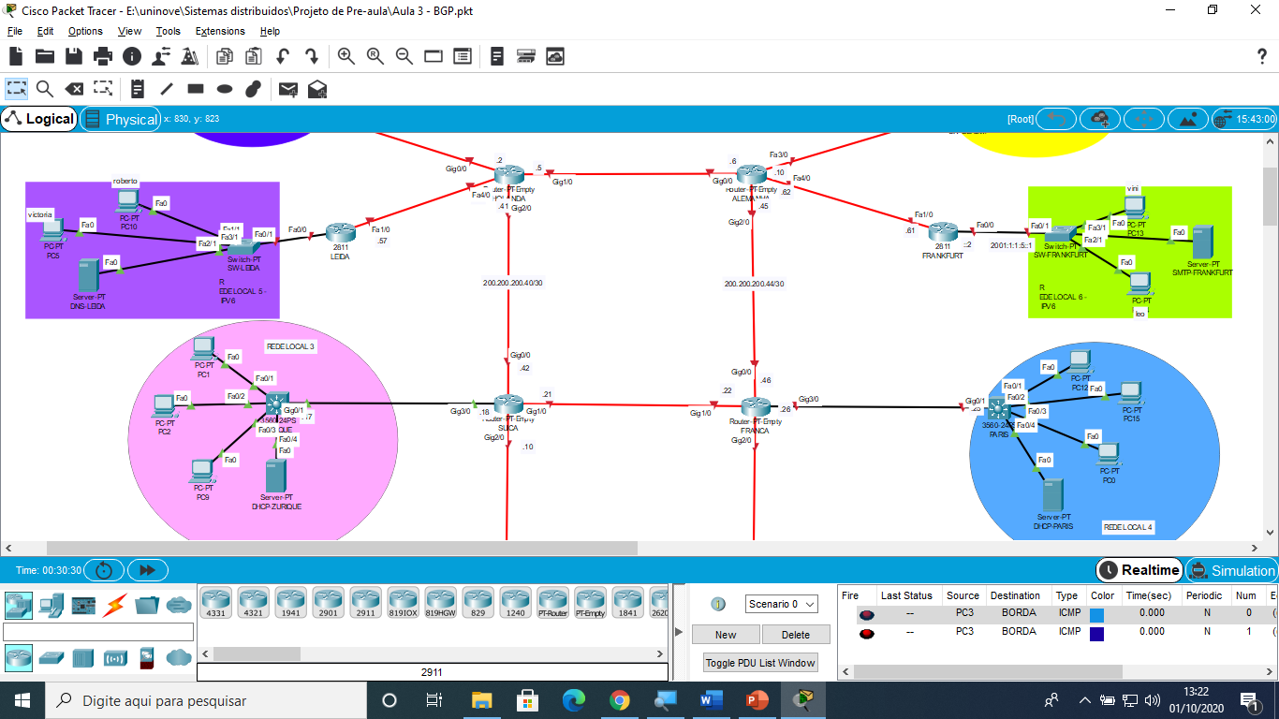

**3.2 - VPN:** Para que exista a conectividade entre as redes locais IPv6, um túnel IPv4 deve ser criado entre os roteadores LEIDA e Frankfurt.

**4. PROTOCOLOS E SERVIÇOS:**

**4.1 - Aplicações na Rede Local**

**4.1.2 – DHCP:** A configuração do serviço DHCP pode ser realizada por meio dos servidores DHCP ou por meio dos roteadores. O endereço DNS deve estar apontado para o servidor localizado em Amsterdã.

**4.2 - Aplicações no DATA CENTER (BERLIM e AMSTERDÃ)**

**A figura abaixo ilustra, de forma simplista, os servidores localizados no DATA CENTER. Cada serviço implantado deve ter o seu próprio servidor.**

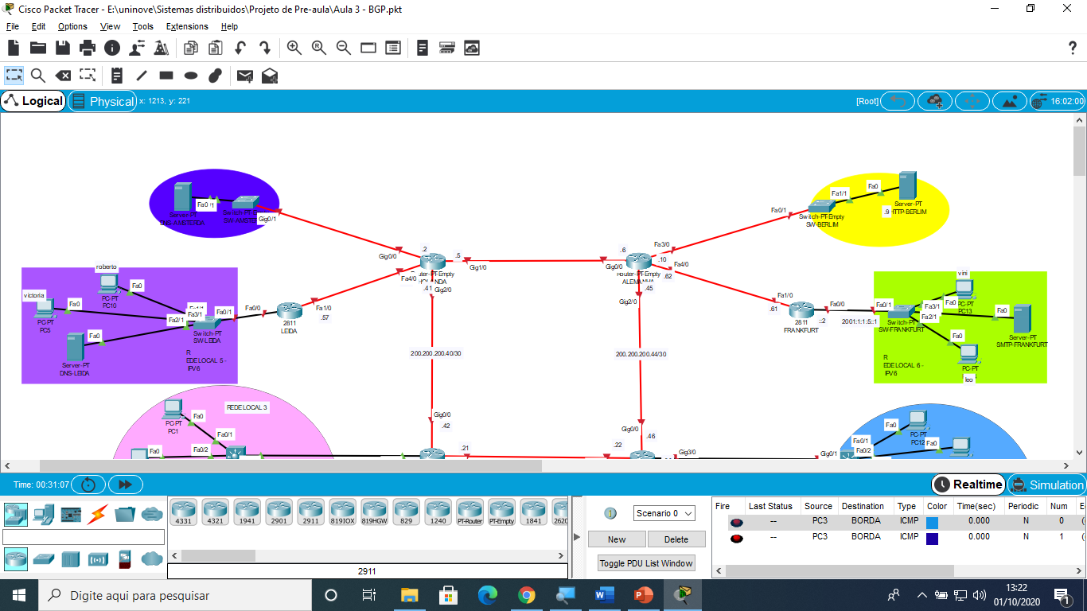

**4.2.1 – DNS:** Cada rede local deveráconfigurado a tradução de nomes em seus servidores internos. Todas as resoluções de nomes de todos os serviços habilitados na rede devem ser feitas pelo servidor DNS localizado em Amsterdã. As resoluções para sites devem corresponder ao nome do grupo.

**4.2.2 – HTTP:** O servidor HTTP localizado no Data Center deve ser acessível em todas as localidades. Neste servidor configure um site com o nome do grupo.

**4.2.3 – FTP:** O serviço FTP deve ser configurado e disponível apenas a REDE LOCAL 1.

**4.2.4 – E-MAIL:** O serviço de e-mail deve estar disponível para todos os computadores das REDES LOCAIS 1,2,3 e 4, e negados para os usuários domésticos.